1ste-2 de kleuterklas WEEKSCHEMA
Week van 23/06/11 tot donderdag 30/06/11
B.C.: Vakantie naar zee, de bergen of gewoon lekker thuis!

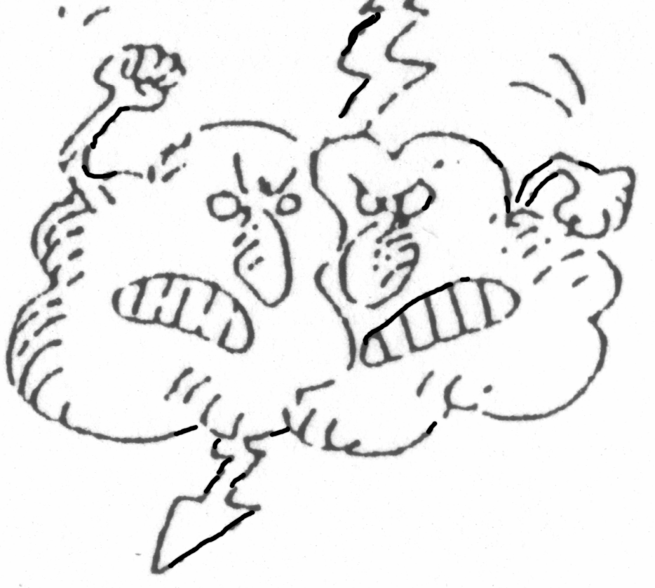 | 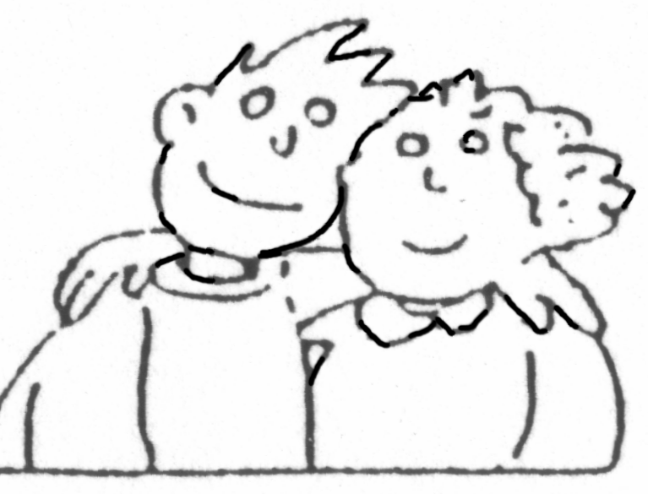 |  | 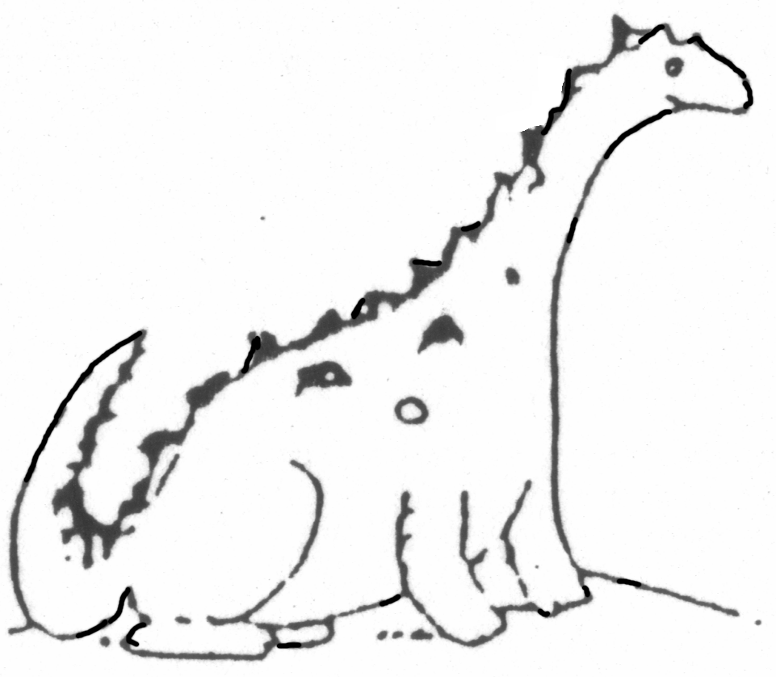 | 
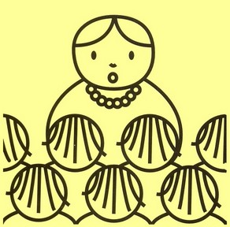  We vertellen over de vakantie en maken onze klas klaar voor volgend schooljaar.  Blokken en speelgoed worden gewassen, speelgoed wordt gesorteerd…..  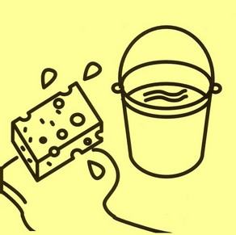 | 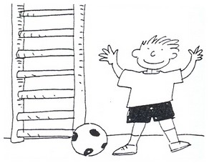  Turnen  Tekening afwerken door rond schelpjes te tekenen.  Vrij knippen en kleven  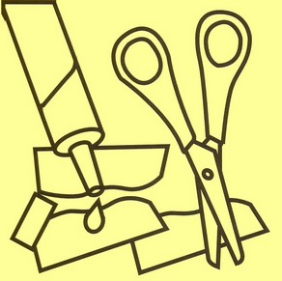  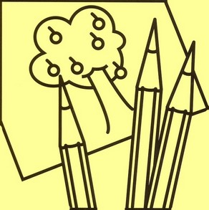 | Bij mooi weer picknicken we in de tuin.  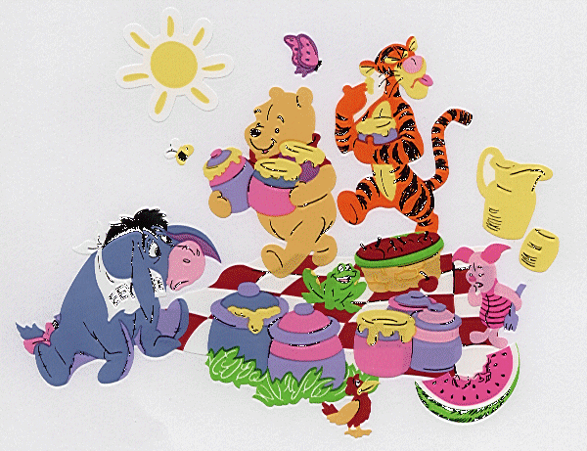 |   Kringspellen, tikspellen en gezelschapsspelletjes spelen  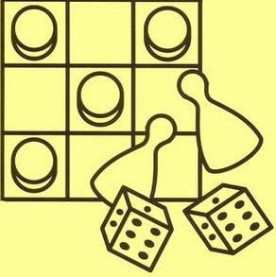 | Onze laatste turnles met juf Kim
Onze laatste dag op school dit schooljaar.
We sluiten af met een leuke poppenkast: de klaspoppen gaan met vakantie!
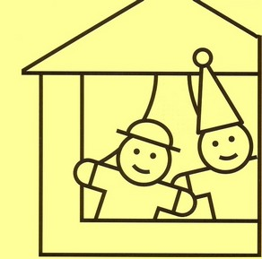
De school eindigt om 12.15u. In de namiddag is er geen opvang!

